**Консультация для воспитателей "Организация двигательного режима дошкольников в течение дня"**

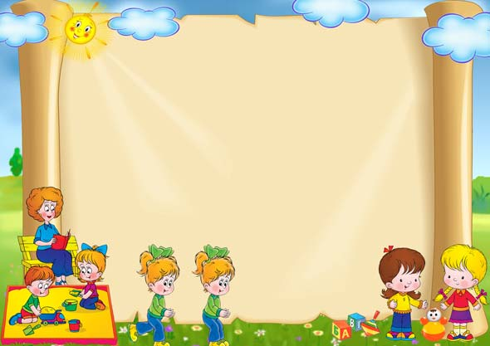

Одним из основных факторов оздоровления детей является двигательная активность. Первые семь лет - это годы бурного психического и физического развития ребёнка, организм которого и его функции ещё далеко не совершенны и легко подвергаются различным воздействиям. Вот почему так важно чтоб в этот период развития детей мы обеспечили им педагогически целесообразную среду.

От состояния здоровья ребёнка, умения владеть своими движениями, от его ловкости, ориентировки, быстроты двигательной реакции во многом зависит его настроение, характер и содержание игры, а в дальнейшем достижения в учебной и трудовой деятельности.

Правильная организация физического воспитания детей в повседневной жизни обеспечивает выполнение двигательного режима, необходимого для здорового физического состояния ребёнка и его психики в течение дня.

Оздоровительные и воспитательно-образовательные задачи программы физического воспитания детей осуществляются в различных формах: подвижные игры, прогулки, индивидуальная работа с отдельными детьми и небольшими группами, самостоятельные занятия детей различными видами физических упражнений и физкультурные праздники. Основу для успешного овладения двигательными навыками ребёнок получает на систематических физкультурных занятиях. Однако совершенствование, устойчивость приобретаемых навыков и самостоятельное приобретение их ребёнком в различных условиях жизни не могут осуществляться только путём одних занятий. Чтобы дать детям возможность упражняется и самостоятельно применять навыки в своей деятельности, воспитатель использует в установленном режиме дня различные формы работы.

Помимо ежедневной утренней гимнастики и определённого числа физкультурных занятий в неделю, воспитатель в течение дня обязательно предусматривает время для разнообразных подвижных игр, индивидуальных занятий и предоставляет возможность детям самостоятельно объединятся и играть или упражняться.

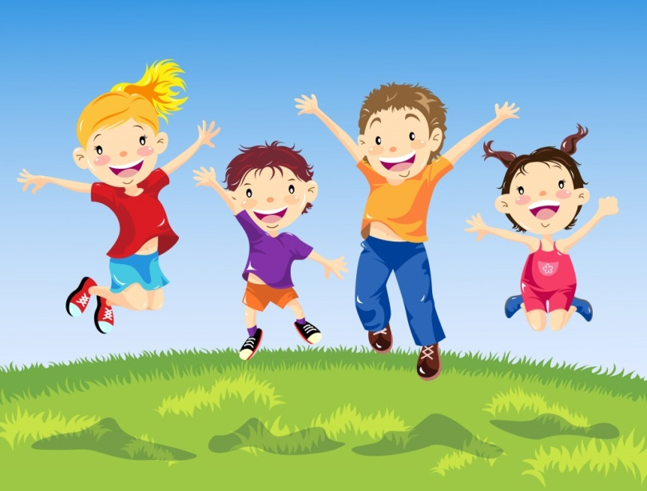Подвижные игры как основная двигательная деятельность детей дошкольного возраста планируется воспитателем в различное время дня в соответствии с режимом каждой возрастной группы. Утром до завтрака обязательно возникают игры по интересам детей. Среди них имеют место и самостоятельные подвижные игры небольших детских коллективов. Подвижные игры и физические упражнения на прогулке являются формой ежедневной работы дошкольного учреждения по физическому воспитанию. На прогулке длительность игр и упражнений составляет 10-12 минут, если в этот день планируется физкультурное занятие, 30-40 минут в остальные дни. Вечером подвижным играм и физическим упражнениям необходимо отводить 10-15 минут. Эта форма работы открывает широкие возможности для физического совершенствования детей, укрепления их здоровья и закаливания. Важно, чтобы в распоряжении детей был игровой материал, физкультурные пособия и инвентарь, стимулирующий двигательную активность. Поэтому чрезвычайно важны поиски новых форм и содержания ролевых игр ("Запуск ракеты", "Пожарные на учении", "Спортивные состязания" и т.д.).

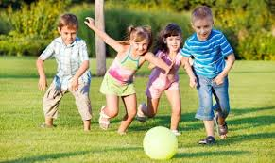Двигательная среда должна быть насыщена различным оборудованием и спортивным инвентарём, способствующим развитию игры. Для стимулирования двигательной активности в группе, на участке необходимо создавать полосы препятствий, чтобы дети могли выполнять различные двигательные задания (пройти по дорожкам, перепрыгнуть с кочки на кочку, пролезть в туннель, залезть на лестницу-"мачту" и т.д.). Можно укрепить тренажёр "Попади в кольцо", на полу сделать разметку для игры в "Классики". Желательно организовывать пространство таким образом, чтобы появилась возможность для многовариантных игр. Кроме того, в группе хорошо иметь картотеку разнообразных игр, движений, упражнений состоящую из карточек на которых схематически изображены общеразвивающие упражнения, основные виды движений, элементы художественной гимнастики и акробатики, фрагменты эстафет и других подвижных игр. Работа с карточками помогает детям использовать накопленный двигательный опыт в самостоятельной деятельности, учит их организовывать соревнования со сверстниками, подчинятся правилам. На участки необходимо выносить игрушки (вожжи, вертушки, каталки и др.) и мелкие физкультурные пособия (палки, обручи, мячи, скакалки и т.д.)

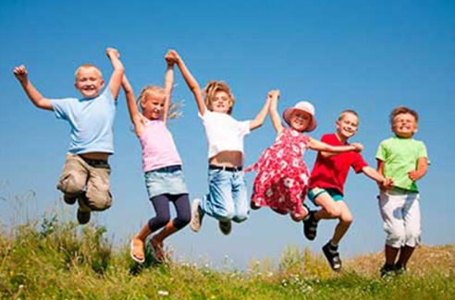Таким образом, разнообразные подвижные игры способствуют всестороннему развитию детей, содействуют оздоровлению организма, обогащают жизнь детей новым содержанием, воспитывают их чувства, поведение, ориентировку в окружающей среде, самостоятельность и творческую инициативу.

Индивидуальную работу с детьми по физическому воспитанию необходимо строить на основе знаний возрастных и тщательного изучения индивидуально-типологических особенностей детей. Индивидуальная работа начинается с раннего возраста. Она планируется в течение всего дня в часы игр, прогулок, она должна быть естественной и органической частью общего педагогического процесса. Добиваясь успеха при обучении двигательным действиям, воспитатель не только предлагает ребёнку правильно выполнить упражнение, например по его образцу, но и старается вызвать интерес к задаче.

В процессе индивидуального общения с воспитателем в удобном для ребёнка темпе, он, осознанно воспринимая задание и опираясь на указанные ему ориентиры, выполняет его. В этих случаях индивидуальное обучение не только способствует освоению данного двигательного действия, но и развивает ребенка, активизирует его мыслительную деятельность. Объединение детей в небольшие группы целесообразно также при проведении подвижных игр с правилами, с целью уточнения этих правил, и усвоения обязательности этих выполнений. Выделение застенчивых детей в роли ведущих, вовлечение малоподвижных детей в двигательную деятельность и т. д.

Таким образом, сложные задачи индивидуальной работы и работы с небольшими группами детей требуют от воспитателя тонкого мастерства, чуткого отношения к детям, строгого сравнительного учёта результатов работы, показывающего прогресс психического и физического развития детей.

Физкультминутка (кратковременные физические упражнения) проводятся в средней, старшей и подготовительной группах в перерывах между занятиями, а также в процессе самого занятия. Значение физкультминутки заключается в смене характера деятельности и позы ребёнка путём двигательной активности, снимающей утомление, восстанавливающей эмоционально-положительное состояние психики. Физкультминутка в процессе самого занятия может быть проведена сидя или стоя у стола, за которым дети занимаются. Она состоит из 2-3 упражнений на разгибание туловища, движение рук, активизирующих работу мышц и расширяющих грудную клетку, шага на месте. Всё это выполняется в течение 1-2 минут. Физкультминутка между двумя занятиями может проводиться в виде подвижной игры и упражнений. Обязательным условием при проведении физкультминутки является свежий воздух (открытые фрамуги, окна). По окончании упражнения, а если проводилась подвижная игра, непродолжительной ходьбы, воспитатель напоминает детям, чем они ещё будут заниматься, и предлагает спокойно занять свои места.

Не менее важное значение имеет самостоятельная двигательная деятельность в течение дня. Занимаясь самостоятельно, ребёнок сосредотачивает внимание на действиях, ведущих к достижению увлекающей его цели. Добиваясь успешного её осуществления, он изменяет способы действий, сопоставляя их и выбирая наиболее целесообразные. Стимулом самостоятельной двигательной активности детей всех возрастных групп служит, прежде всего, наличие в группе или на участке различных игрушек, мелких и крупных физкультурных пособий. В группе детей третьего года жизни целесообразны игрушки, стимулирующие самостоятельные первоначальные действия: различные каталки, коляски, автомобили, мячи, шары удобные для бросания, подбрасывания, прокатывания в воротца и т. д. Из крупных пособий, побуждающих детей к движению, необходимы горки, лесенки, скамейки, ящики и другие приспособления, на которых дети упражняются в лазанье, подлезании, ползании и т. д. под руководством воспитателя.

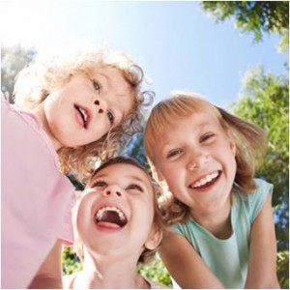Для самостоятельной двигательной деятельности детей четвёртого года жизни воспитатель подбирает двигательные игрушки, мелкие физкультурные пособия и игры в соответствии с указаниями "Программы воспитания в детском саду". Для упражнений в бросании и метании мячи различных размеров, мешочки, кольца, разнообразные интересные по конструкции и форме: кольцеброс, щиты для метания, обручи, короткие и длинные скакалки.

Для детей старших групп, особенно подготовительной, целесообразны игры с элементами спортивных игр - волейбол, баскетбол, городки, бадминтон, настольный теннис, подготавливающие детей к ознакомлению с правилами этих игр и к овладению некоторыми простейшими элементами в целях подготовки к школе и занятию спортом.

Большое место в самостоятельной деятельности детей должны занимать подвижные игры с правилами: они развивают творческую инициативу, организаторские умения, вырабатывают критерии оценки поведения участников и выполнение правил, сближают детей.

Всё указанное разнообразие самостоятельной двигательной деятельности детей предусматривается в плане воспитателя. Вся многообразная двигательная деятельность детей в течение дня проходит под руководством воспитателя. От него зависит создание спокойной обстановки, поддержание жизнерадостного настроения детей, целесообразная занятость каждого ребёнка, необходима смена деятельности, дозировка её, соблюдение всего двигательного режима. Воспитатель должен быть готов в любом случае помочь детям и в то же время не спешить и не лишать их инициативы, возможности думать, проявлять усилие при усвоении физических упражнений, выполнении различных игровых заданий и т. д.

От педагогического мастерства воспитателя, сердечных взаимоотношений с детьми (особенно с малышами) зависит спокойное и жизнерадостное настроение в группе, активность и устремлённость двигательной деятельности детей, желание чему-то научится, поделиться с педагогом своими радостями и огорчениями. Воспитатель должен быть щедрым на отдачу детям богатства своих знаний, умений и чувств, работать эмоционально, увлекая за собой детей.

Жизнь детей в течение дня должна протекать в рамках установленного режима, без спешки и постоянных поторапливаний, противоречащим основам гигиены нервной системы ребёнка. Физическое воспитание во всех его компонентах чередуется с другими занятиями и деятельностью детей. При соблюдении систематически такого чередования, распорядок дня стереотипизируется и вызывает положительную реакцию детей.

Задачи воспитателя заключаются в том, чтобы дети ежедневно сумели научиться чему-то новому, усовершенствовали уже знакомое, обогащали свои знания и чувства, а, уходя домой, имели интересную перспективу на завтра - поиграть в обещанную интересную игру пойти в дальнюю прогулку. Такую интересную полноценную жизнь может создать каждый воспитатель.